***Activités Internat***

***Mercredi***

* *Mercredi 06 Janvier :*





Sortie Cinéma : « Ociné Dunkerque »

* *Mercredi 13 Janvier :*

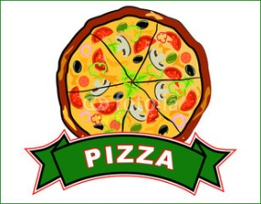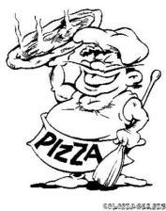

Atelier cuisine : «Pizzas »

* *Mercredi 20 Janvier :*



Intervention Djembé par Marcel d’ « Afrikasound » (Groupe 1)



+ Apm Sportive

* *Mercredi 27 Janvier :*



Intervention Djembé par Marcel d’ « Afrikasound » Groupe 2



+ Film